LỄ KẾT NẠP ĐỘI VIÊN KHỐI 5
Ngày 16/3/2026, trường Tiểu học Ngô Gia Tự long trọng tổ chức Lễ kết nạp Đội viên cho học sinh khối 5 – một dấu ấn thiêng liêng trong hành trình lớn khôn của các em.
Trong không khí trang nghiêm, dưới lá cờ Tổ quốc và chân dung Bác Hồ kính yêu, những chiếc khăn quàng đỏ thắm được nâng niu trao gửi, như thắp lên niềm tự hào và khơi dậy ý thức trách nhiệm trong trái tim mỗi đội viên mới.
Từ giây phút ấy, các em không chỉ thêm một danh xưng mà còn mang trên vai niềm tin, sự kỳ vọng – để không ngừng nỗ lực học tập, rèn luyện, xứng đáng là con ngoan, trò giỏi, cháu ngoan Bác Hồ.
Chúc mừng các đội viên khối 5 – những mầm xanh đang tiếp bước truyền thống vẻ vang!
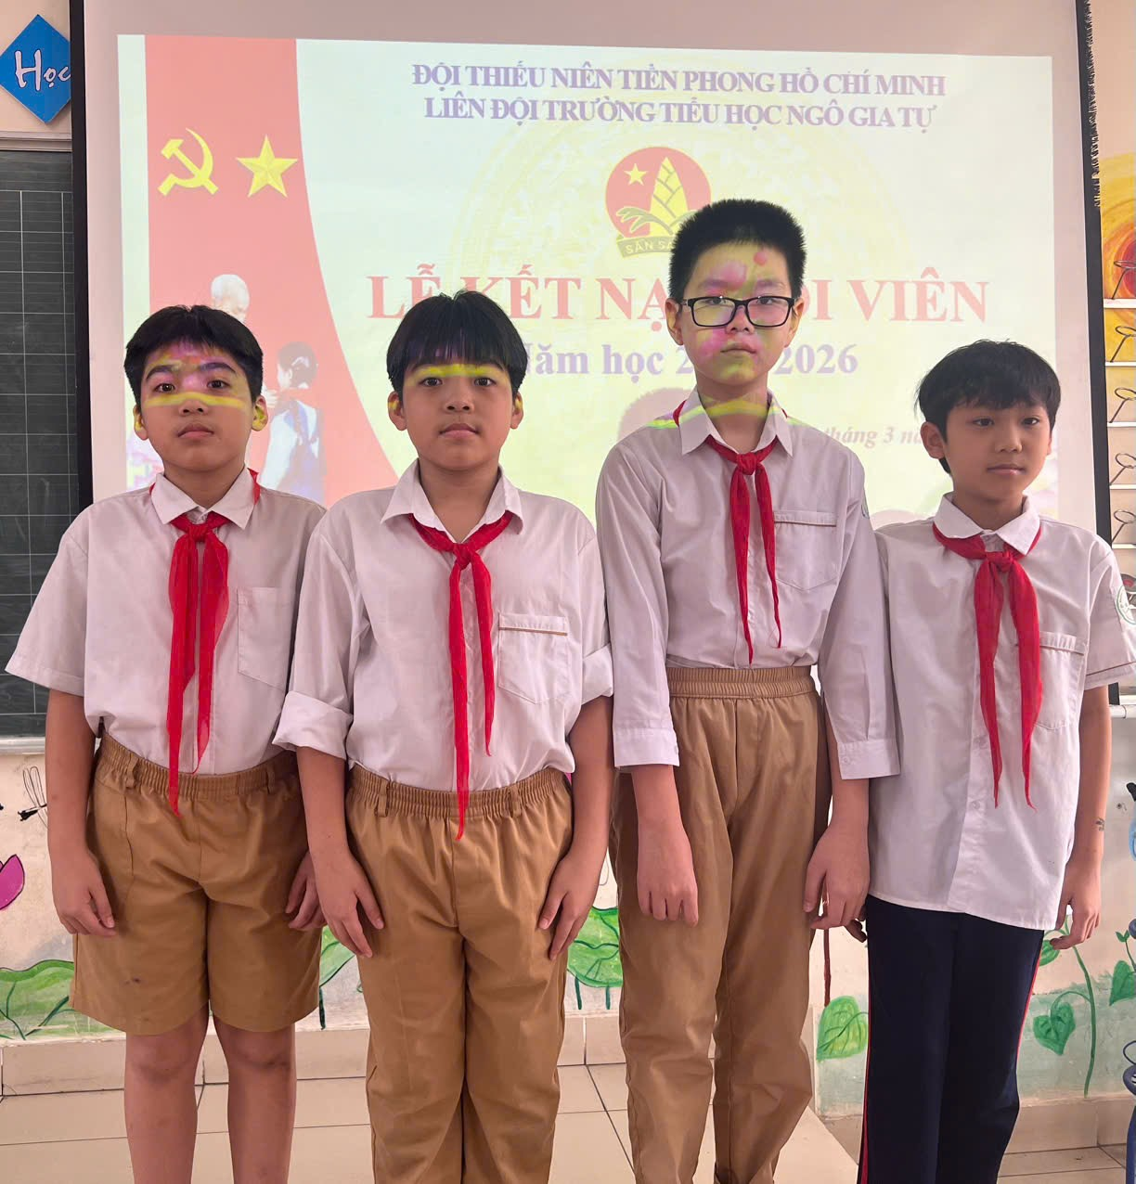
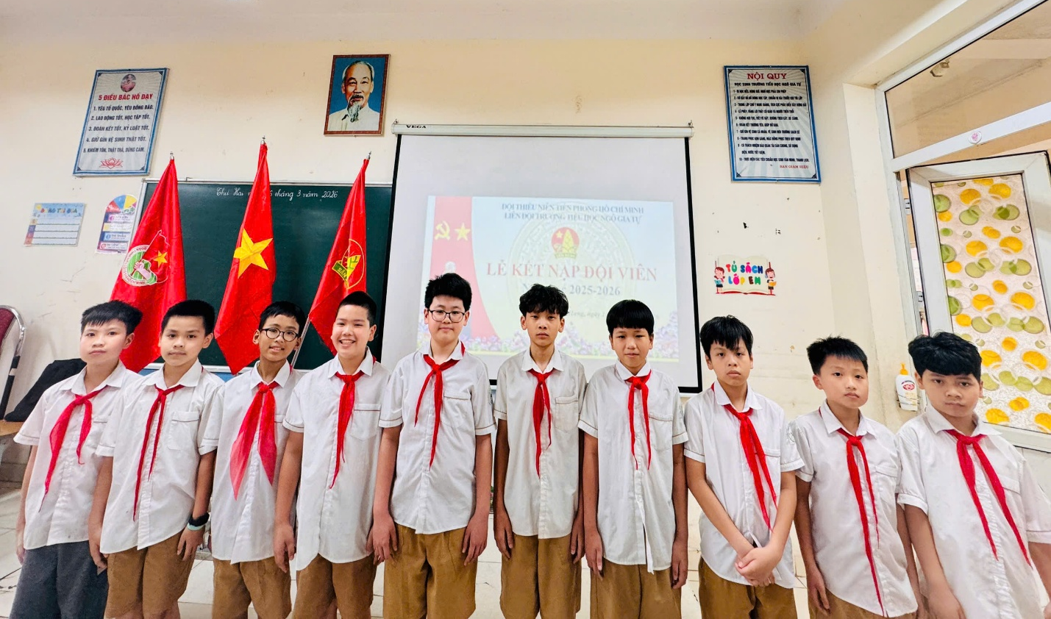

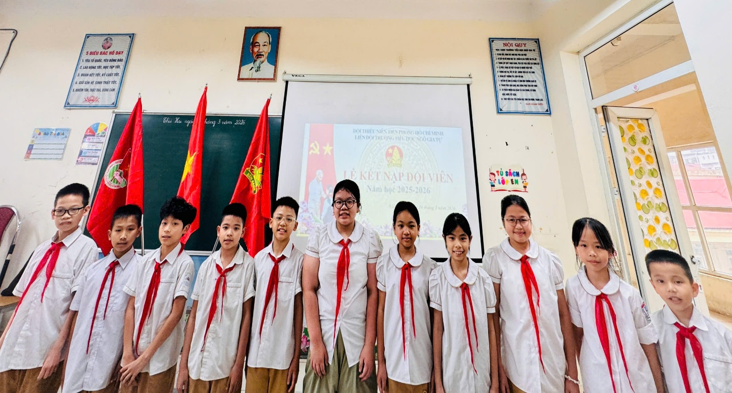
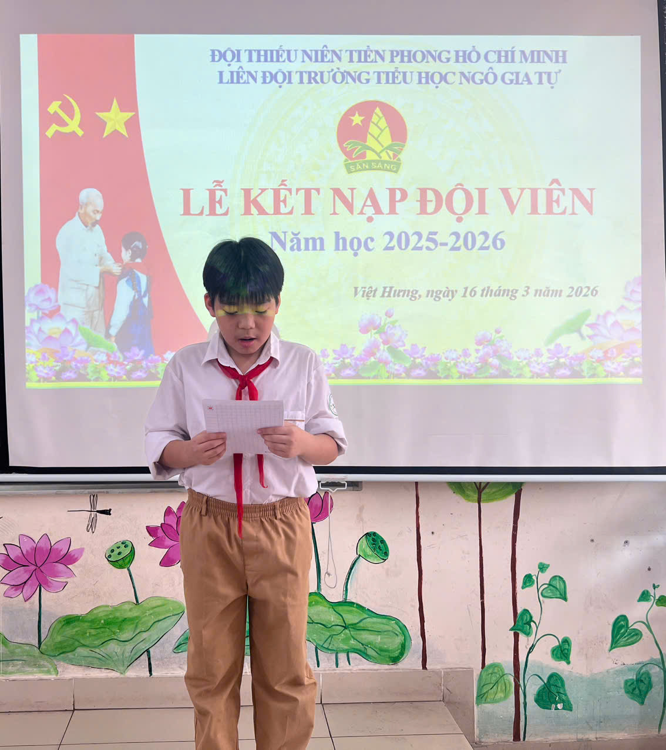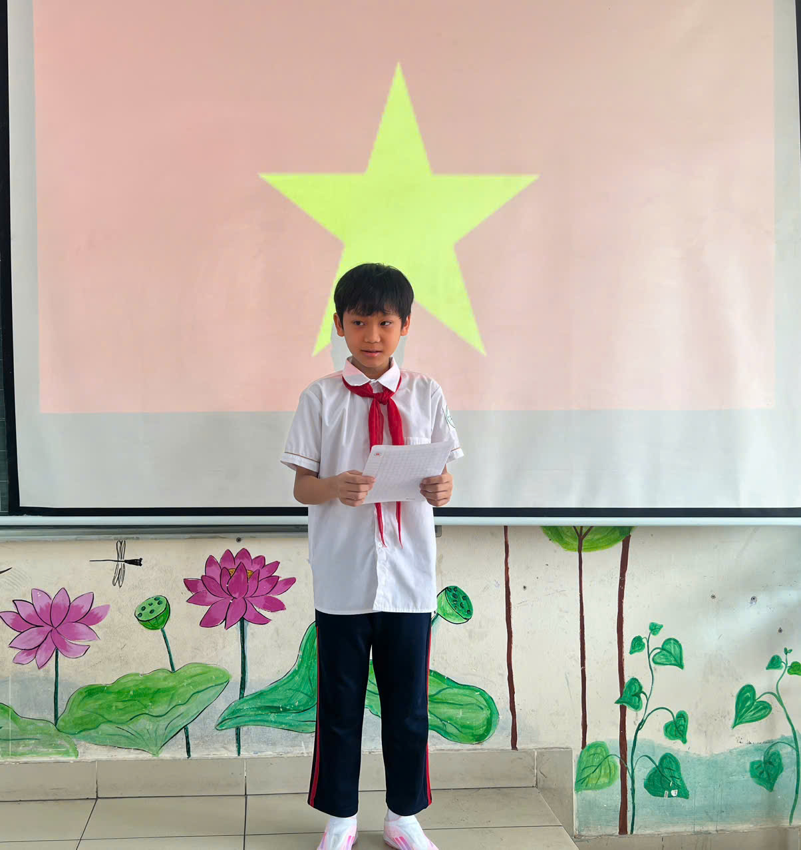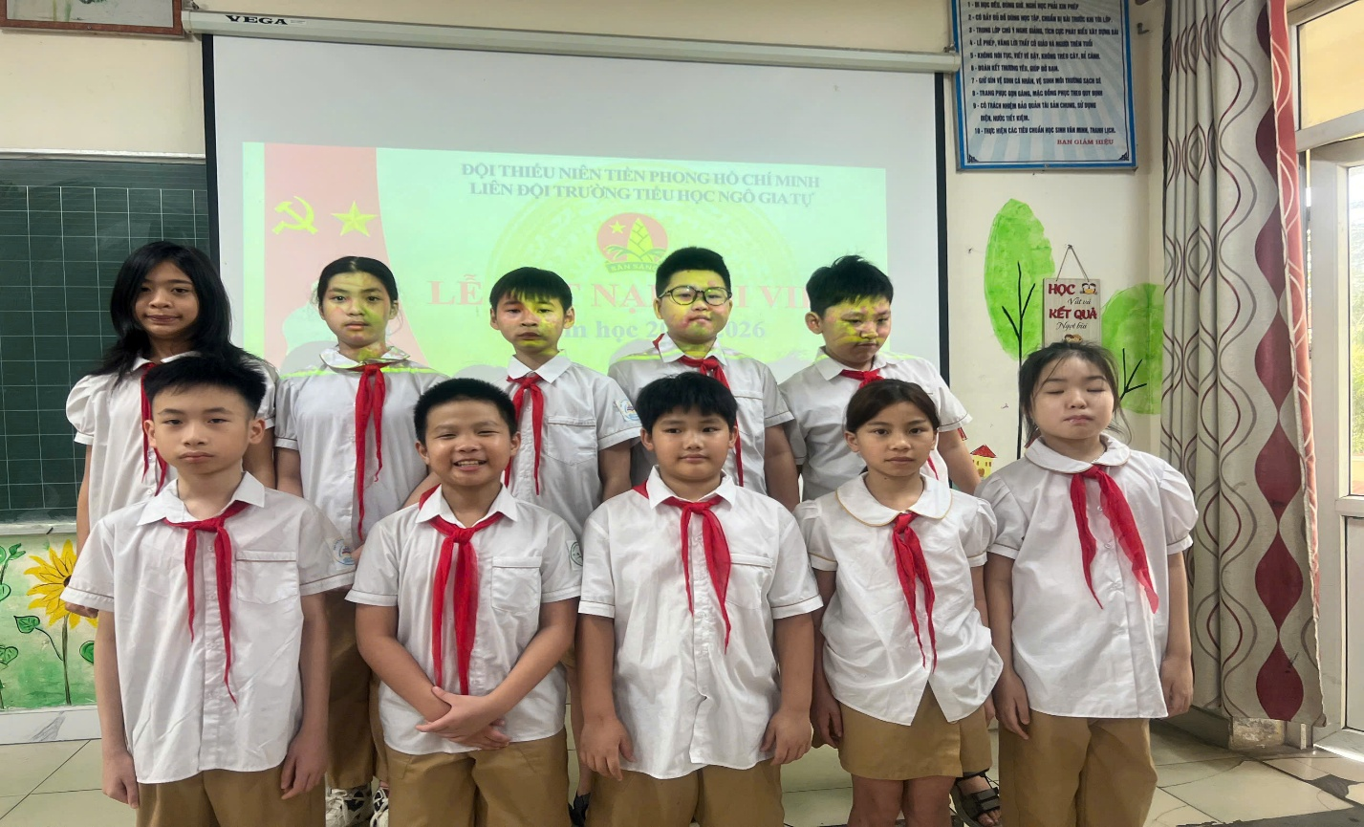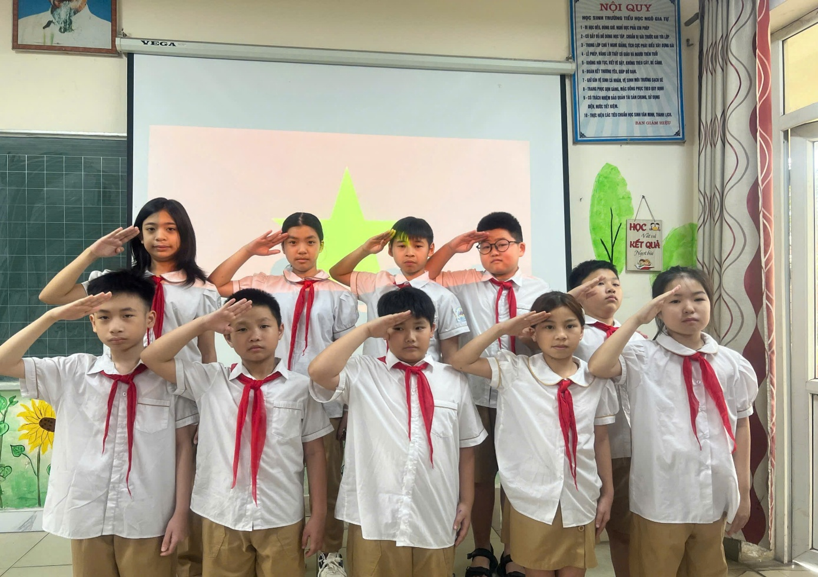
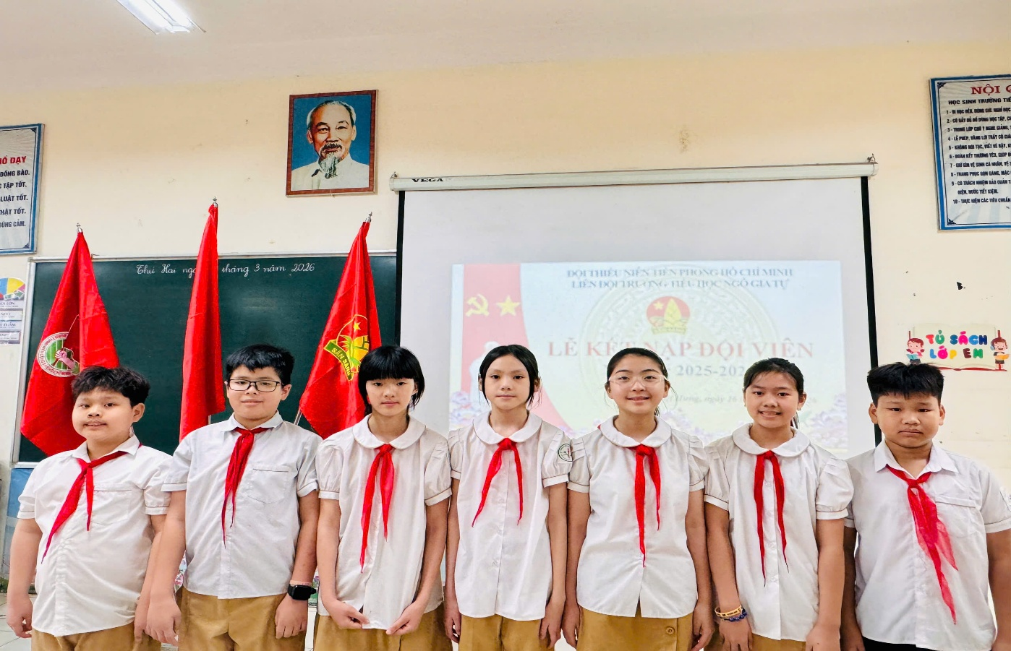
Người viết: Diệu Cúc

